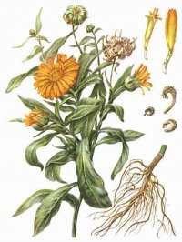

Календула, или Ноготки́ (Caléndula).
В переводе на английский (Calendula).
А по-нашему просто календула
.
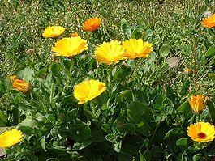

Одно- или многолетние травы, пушковато железисто опушенные, с жёлтыми или оранжевыми цветками.

Корзинки многоцветковые, верхушечные; обёртка из 1—2 рядов удлиненных листочков. Наружные (язычковые) цветки пестичные, плодущие, с линейным рыльцем; внутренние цветки трубчатые, обоеполые, но бесплодные, с головчатым рыльцем.
Родина календулы – Средняя Азия, Южная и Центральная Европа. В России культивируется как лекарственное и декоративное растение. Выращивание календулы лекарственной идет во многих хозяйствах.

- В цветочных соцветиях ноготков содержатся дубильные и горькие вещества, каротины, флавоноиды, органические кислоты, эфирное масло, слизь, смолы. В стеблях и листьях растения обнаружен календен. В семенах содержатся жирное масло и алкалоиды.

- Изредка календула может вызывать аллергию. Иных противопоказаний кроме индивидуальной повышенной чувствительности к цветкам календулы – нет.

- форме и структуре поверхности от средних и внутренних.

- Семянки располагаются в 2—3 ряда, они изогнутые (до кольцевидных), гетероморфные: наружные отличаются по
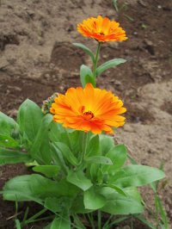

- форме и структуре поверхности от средних и внутренних.
- Работу выполнил Лещёв Евгений 8Б

